Outdoor:
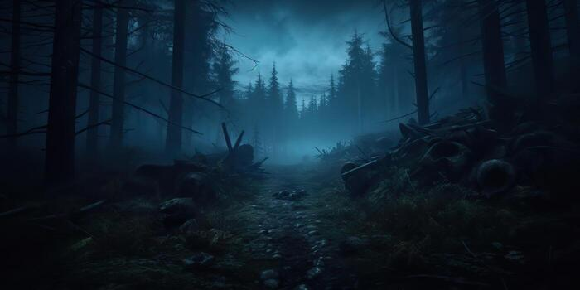
Malam tidak terlalu gelap, masih ada pencahayaan dari bulan dan terdapat sedikit kabut.
Reception/Souvenir Store:
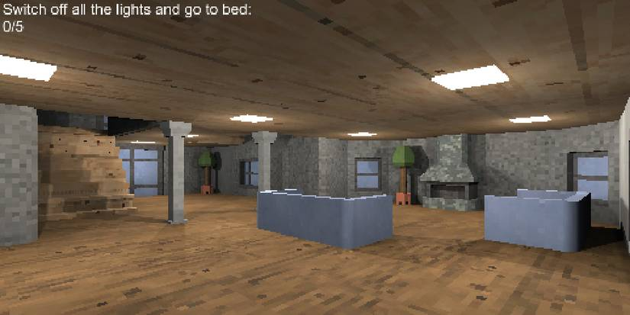
Lighting akan cukup terang untuk memulai game dengan atmosfir yang tidak terlalu horror.
Personal Room at Basement:
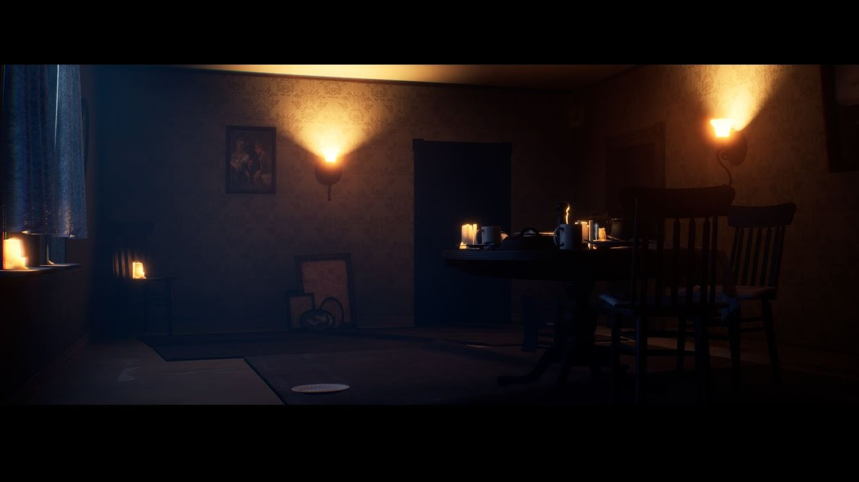
Gelap tapi masih bisa melihat sekitar. Atmosfir akan dibuat lebih horror.
Dead Body Storage Room at Basement:
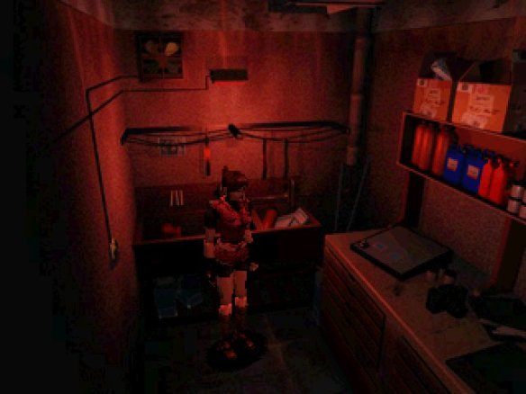
1-2 lampu point light berwarna merah.
Door in and out of basement:
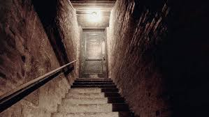
Satu lampu di pintu.

Torture room menggunakan spotlight merah pada setiap tempat penyiksaan.
Butcher room menggunakan satu spotlight yang menyorot pada meja pemotongan tubuh.
Prison cell tidak akan menggunakan lampu untuk membiarkan orang yang tertangkap berada dalam kegelapan.
Untuk hallway basement akan menggunakan referensi di bawah.
